Муниципальное бюджетное дошкольное образовательное учреждение
детский сад №11 «Умка» г. Павлово.

Консультация для педагогов ДОО
«Создание условий для развития речи детей в условиях группы
с использованием бережливых технологий»

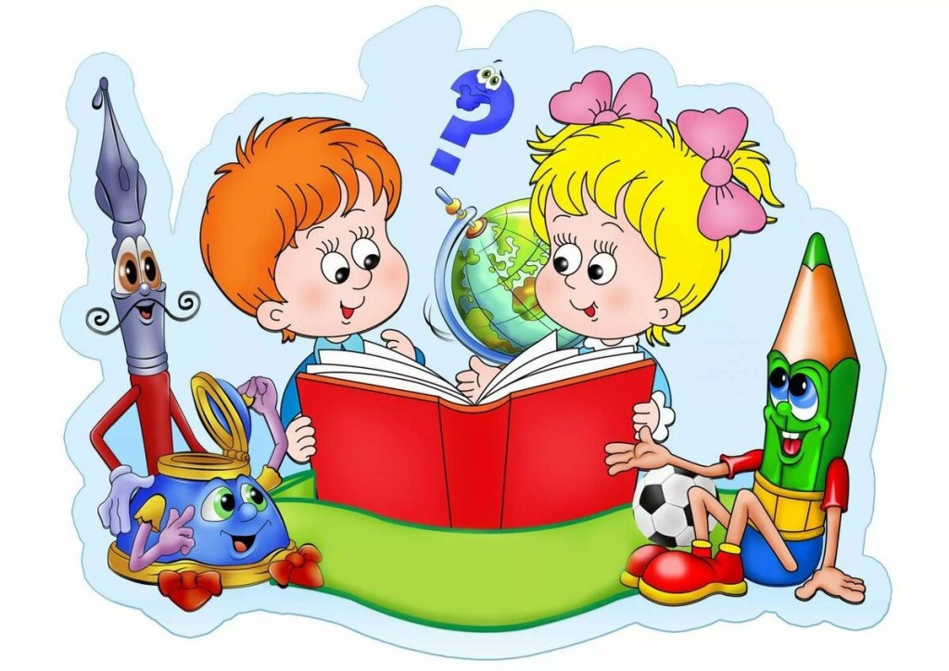

Учитель-логопед
Казакова О.А.

2020 г.

Правильно организованная развивающая предметно-пространственная среда в групповом помещении создает возможности для развития речи, преодоления отставания в речевом развитии, позволяет ребенку проявлять свои способности не только в организованной образовательной, но и в свободной деятельности детей, стимулирует развитие творческих способностей, самостоятельности, инициативности, помогает утвердиться в чувстве уверенности в себе, а значит, способствует всестороннему гармоничному развитию личности.
Обстановка, созданная в групповом помещении, должна уравновешивать эмоциональный фон каждого ребенка, способствовать его эмоциональному благополучию. Эмоциональная насыщенность — одна из важных составляющих развивающей среды. Следует учитывать то, что ребенок скорее и легче запоминает яркое, интересное, необычное.
В оформлении группового помещения психологи советуют использовать мягкие пастельные цвета, отдавать предпочтение нежно-голубой и нежно-зеленой гамме, именно эти цвета спектра способствуют успешному речевому развитию. В центрах развития детей должно быть уютно, светло и радостно, следует максимально приблизить обстановку к домашней, чтобы снять стрессообразующий фактор.
В группе компенсирующей направленности, которую посещают моторно неловкие, плохо координированные дети следует уделить особое внимание соблюдению правил охраны жизни и здоровья детей. Групповое помещение и кабинет не должны быть загромождены мебелью, в них должно быть достаточно места для передвижений детей, мебель необходимо закрепить, острые углы и кромки мебели закруглить.
Наполнение развивающих центров в групповом помещении должно соответствовать изучаемой лексической теме и только что пройденной лексической теме, а это значит, что каждую неделю наполнение развивающих центров частично обновляется.
РППС должна представлять собой хорошо оборудованные полузамкнутые микропространства для игр детей поодиночке или небольшими подгруппами. Не следует перегружать центры оборудованием, так как это затрудняет выбор игр ребенком,—лучше менять оборудование раз в неделю. Неформальное общение со сверстниками и педагогом при игровом взаимодействии положительно влияет на развитие речи ребенка и его интеллектуальное развитие в целом, так как осуществляется в форме игры, интересной ребенку, предоставляющей ему полную свободу действий.
При организации предметно-пространственной развивающей среды в младшей группе нужно учитывать, что дети младшего дошкольного возраста плохо реагируют на пространственные изменения обстановки и предпочитают в этом смысле стабильность, поэтому не следует часто переставлять мебель в группе, менять местоположение и количество развивающих центров.
Дети пятого года жизни любят обозначать свою игровую территорию. Для этого в группе нужно иметь одну-две ширмы, цветные шнуры, складные заборчики и т.п. Пятый год жизни – время расцвета сюжетно-ролевой игры. Так же особое внимание следует уделить развитию мелкой моторики, которое напрямую связано с развитием речи. Поэтому в речевом центре должно быть достаточное количество крупных мозаик, пазлов, игрушек со шнуровками и застежками, восковые мелки для рисования и пр. Обязательно должны быть природные материалы: ракушки и камушки для перебирания, предметы с отверстиями для нанизывания. При этом нужно учитывать, что дети 4-5 лет любят многократно повторять полюбившиеся игры, поэтому не стоит слишком часто менять игровое пространство и атрибуты в центре развития речи. У детей пятого года жизни проявляется активный интерес к речи, языку. Поэтому в центре развития речи должны быть пособия для совершенствования грамматического строя речи, картинки и игрушки для накопления словаря по всем лексическим темам, пособия для работы над дыханием, серии картинок и опорные картинки для обучения детей рассказыванию.
Организуя развивающую предметно-пространственную среду в старшей группе, прежде всего следует учесть, что старший дошкольный возраст является сензитивным периодом для развития речи. В этом возрасте происходит соединение речи с мышлением. Речь постепенно превращается в важнейший инструмент мышления. В этом возрасте полезно проводить с детьми словестные игры, игры-драматизации, театрализованные игры. В центре развития речи должны быть представлены картотеки словестных игр и упражнений для совершенствования грамматического строя речи, картотеки предметных картинок по изучаемым темам. При этом количество картинок должно быть значительно большим по сравнению с предыдущей возрастной группой. У детей шестого года жизни впервые появляются действия с намерением что-то запомнить. Поэтому важно стимулировать повторение как основу запоминания, активно использовать различные мнемотехнические средства, символы и схемы. У детей данного возраста появляется желание объединяться для совместных игр, преодолевать препятствия на пути. Значит, нужно создавать условия для организации игр-соревнований, более активно привлекать детей к совместным действиям и играм. В этой возрастной группе можно заменять оборудование и пособия в центре развития речи еженедельно, оставляя небольшую часть материалов, игр и пособий для закрепления пройденного материала.
Организуя развивающую предметно-пространственную среду в подготовительной к школе группе, нужно помнить, что именно в этом возрасте формируется мотивация готовности к школьному обучению, появляется потребность к знаниям и мотивация к их совершенствованию. 6 лет – сензитивный период развития речи. У детей появляется интерес к слову, словотворчеству, они самостоятельно придумывают сказки и рассказы. Дети данного возраста с удовольствием объединяются в большие группы для совместной игры, что нужно учитывать при организации центра речевого развития. Делая акцент на развитие связной речи, в речевом центре размещаются более сложные схемы и алгоритмы для составления рассказов о предметах и объектах, большое количество сюжетных картин.
Наполнение речевого центра должно осуществляться в соответствии с Образовательной программой и рекомендациями Федерального института развития образования, а так же индивидуальными особенностями детей. Материалы и оборудование должны соответствовать санитарно-эпидемиологическим требованиям.
В настоящее время актуально применение бережливых технологий в образовательном процессе, в том числе при создании развивающей предметно-пространственной среды.
Для систематизации (стандартизации) материалов центра речевого развития целесообразно условно поделить его на три зоны: зона речевого и креативного развития (предметные и сюжетные картинки, лото, домино, настольно-печатные игры, альбомы, муляжи и игрушки по изучаемым темам и др.); зона сенсорного развития (звучащие игрушки, палочки Кюизенера, блоки Дьенеша, занимательные игрушки для развития тактильных ощущений, «волшебный мешочек» с разными предметами); зона моторного и конструктивного развития (разрезные картинки и пазлы, мяч, массажные мячики, пальчиковый бассейн с различными наполнителями, массажные коврики и дорожки, кубики с картинками по изучаемым темам). Для обозначения этих зон можно использовать инструменты визуализации: специальные обозначения в виде картинок(для детей младшего возраста – цветные, для детей старшего дошкольного возраста – черно-белые) или материалы и пособия разных зон обозначить разными цветами (коробки и конверты для игр и пособий одной зоны в одном цвете).
Данный подход позволит сократить время на поиск необходимых материалов и поддержание порядка в центре речевого развития.
Основная цель стандартизации в обучении - создать условия для обеспечения эффективности и результативности образовательного процесса.
Инструменты визуализации позволяют оптимально структурировать образовательный процесс.«бережливый» подход к организации образовательного процесса позволит устранить потери и максимизировать обучающие и развивающие возможности детей.

